**TRƯỜNG TH NGUYỄN VĂN THỆ**

**HỌ VÀ TÊN ………………….. LỚP 2** *Thứ tư ngày 03 tháng 2 năm 2021*

**TẬP ĐỌC**

**CÒ VÀ CUỐC / 37,38**

- HS đọc nhiều lần bài và trả lời các câu hỏi trong sách.

- Các em luyện các từ khó đọc và tìm hiểu nghĩa các từ trong phần chú thích : Cuốc, trắng phau phau, thảnh thơi

+ Luyện thêm các từ: lội ruộng, dập dờn, vất vả…

**TOÁN**

**BẢNG CHIA 2/109**

HS có thể nhìn trong sgk Toán / 109 : hai chấm tròn được lấy 4 lần nên ta có phép nhân

2 x 4 = 8 . Vậy từ phép nhân ta có phép chia tương ứng : 8 : 2 = 4

**Bài 1:/ 104**

b/ **Giải**

Độ dài ……………………………………………

…………………………………………………..

Đáp số : …………………………………..

**Bài 2: / 104**

**Giải**

…………………………………………………………………………………………………………………………………………………………………………………………………………………………………………….................................................................

**HS nhớ học thuộc bảng chia 2**

**LUYỆN TỪ VÀ CÂU / 27**

**MỞ RỘNG VỐN TỪ : TỪ NGỮ VỀ LOÀI CHIM**

**DẤU CHẤM, DẤU PHẨY**

**Bài 1:** / 35 Em quan sát hình trang 35 SGK có 7 loài chim, dựa vào đặc điểm của các loài chim HS nói tên chim trong hình cho đúng

( đại bàng, cú mèo, chim sẻ, sáo sậu, cò, chào mào, vẹt)

VD: Hình 1 : chào mào

Hình 2 : chim sẻ

………………

**Bài 2:** / 36 Dựa vào những đặc điểm của các loài chim mà em điền cho đúng:

( vẹt, quạ, khướu, cú, cắt)

1. Con quạ lông thường màu đen nên thường so sánh : **đen như quạ**

Đen như quạ

1. Hôi như ………….
2. Nhanh như ……….
3. Nói như ………….
4. Hót như ………….

**Bài 3 :** ( Bài này HS chú ý khi hết câu sử dụng dấu chấm câu, chữ cái đầu câu viết hoa. Còn dấu phẩy chữ cái đứng sau không viết hoa)

Ngày xưa có đôi bạn thân là Diệc và Cò Chúng thường cùng ở cùng ăn cùng làm việc và đi chơi cùng nhau Hai bạn gắn bó với nhau như hình với bóng.

………………………………………………………………………………………………………………………………………………………………………………………………………………………………………………………………………………………………………………………………………………………………………………………………………………………………………………………………………………………………………………………………………………………………………………

**TRƯỜNG TH NGUYỄN VĂN THỆ**

**HỌ VÀ TÊN ………………….. LỚP 2** *Thứ năm ngày 04 tháng 2 năm 2021*

**CHÍNH TẢ ( Nghe viết )**

**CÒ VÀ CUỐC**

Viết từ *đầu*  … đến *ngại gì bẩn hở chị.* / 37

……………………………………………………………………………………………………………………………………………………………………………………………………………………………………………………………………………………………………………………………………………………………………………………………………………………………………………………………………………………………………………………………………………………………………………………………………………………………………………………………………………………………………………………………………………………………………………………………………………………………………………………………………………………………………………………………………………………………………………………………………………………………………………………………………………………………………………………………………………………………………………………………………………………………………………………………………………………………………………………………………………………………………………………………………………………………………………………………………………………………………………………………………………………………………………………………………………………………………………..

**MÔN TOÁN**

**MỘT PHẦN HAI /110**

Chia hình vuông thành hai phần bằng nhau.





Lấy đi một phần ,đươc một phần hai hình vuông.

*Một phần hai* ***viết là*** 

 còn gọi là một nửa.

* Ví dụ : Có 1 hình tam giác chia thành 2 phần bằng nhau, lấy đi 1 phần , còn lại một phần hai tam giác.

1/2

**Bài tập 1** : HS làm vào SGK/110

**Bài tập 2** : Không làm

**Bài tập 3**: HS làm vào SGK/110 – Khoanh vào hình có  số con cá.

**Vận dụng** : HS có thể thực hành như tìm 

* Của 4 cái kẹo, của 6 cây viết chì màu, 2 cây viết mực …..

**TỰ NHIÊN VÀ XÃ HỘI**

**Cuộc sống xung quanh (tiếp theo)/46**

- HS nhìn tranh trang 46, 47 kể lại những gì thấy trong hình

- HS kể một số ngành nghề ở thành phố qua các hình

- Liên hệ thực tế : Các em nói về mình sống ở phường nào, quận nào ?

+ Kể một số ngành nghề mà người dân ở nơi em ở thường làm.

**TẬP VIẾT**

**Chữ hoa S**

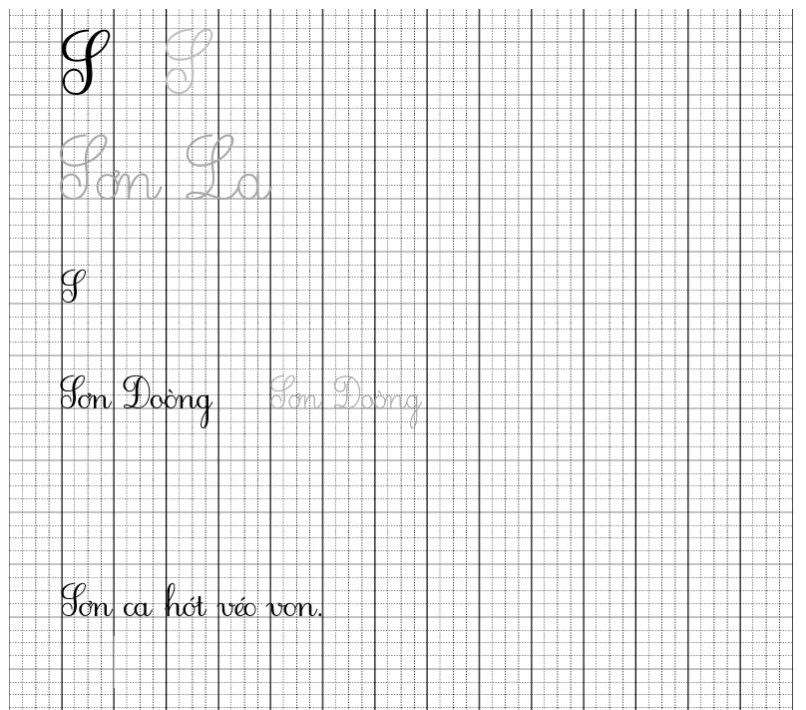

**TRƯỜNG TH NGUYỄN** VĂN **THỆ**

**HỌ VÀ TÊN ………………….. LỚP 2** *Thứ sáu ngày 05 tháng 2 năm 2021*

**TẬP LÀM VĂN /30**

**ĐÁP LỜI XIN LỖI**

**TẢ NGẮN VỀ LOÀI CHIM**

**Bài 1:**  HS nhìn tranh và đọc lời các nhân vật trong tranh.

* Ngoài câu câu trả lời của bạn nhỏ trong tranh, em hãy tìm những câu nói khác khi được bạn xin lỗi.
* Vậy trong trường hợp nào cần nói lời xin lỗi?
* Khi mắc lỗi mà mình xin lỗi mọi người, có thái độ như thế nào ?
* Nếu đáp lại lời xin lỗi của người khác với thái độ như thế nào?

**Bài 2 :** Em đáp lời cảm ơn trong các trường hợp câu a,b,c,d

**Bài 3:**  Khi tả về con chim nào HS chú ý :

+ Câu mở đầu : giới thiệu tên của chim

+ Tả hình dáng

+ Tả hoạt động

+ Câu kết

Sau khi các em tự sắp xếp lại các câu rồi mới so sánh đáp án của cô và viết lại các câu trên thành đoạn văn hoàn chỉnh ( Đáp án: b; a; d; c )

……………………………………………………………………………………………………………………………………………………………………………………………………………………………………………………………………………………………………………………………………………………………………………………………………………………………………………………………………………………………………………………………………………………………………………………………………………………………………………………………………………………………………………………………………………………………………………………………………………………………………………………………………….

**MÔN TOÁN**

**LUYỆN TẬP /111**

( HS thuộc bảng chia 2)

**Bài 1,2/ 111:** HS làm bài vào sách

**Bài 3** : Có 18 lá cờ chia đều cho 2 tổ. Hỏi mỗi tổ được mấy lá cờ ?

( Muốn biết mỗi tổ (1 tổ ) được mấy lá cờ HS làm phép tính gì ? )

**Giải**

……………………………………………………………………………………………………………………………………………………………………………………………………………………………………………………..

**Bài 4**: Không làm

**Bài 5 :** HS làm vào SGK/111 – Khoanh vào hình có  số con chim đang bay.

**THỦ CÔNG**

**Gấp, cắt, dán phong bì**

**-** HS mở sách trang 35 xem các bước làm phong bì (PH có thể hướng dẫn các em thực hiện).

- HS trang trí phong bì theo ý thích.